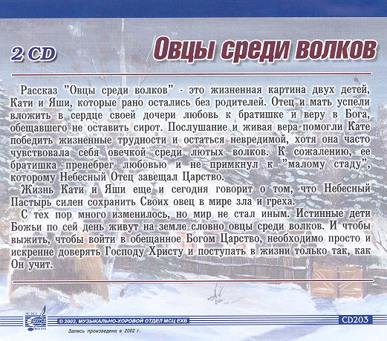
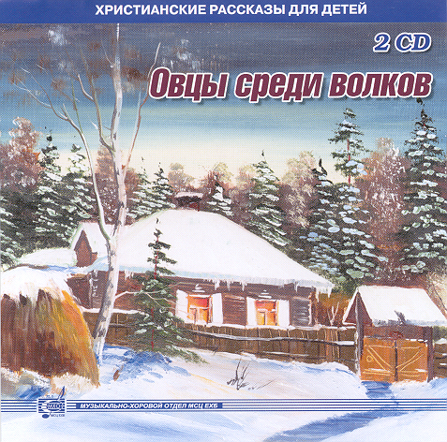
Овцы среди волков

2 СD
Христианский рассказ
Христианский рассказ

В 74-1 С
В 74-2 С
В 74 - 1 С
В 74 - 2 С
* Наследие * Heritage * Фонотека
Фонотека «Наследие»

В 74-1,2 С
Фонотека «Наследие»

Фонотека «Наследие»

